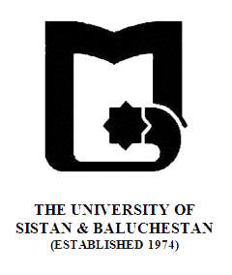

بنام خدا
» فرم طرح درس «
دانشکده : الهیات و معارف اسلامی رشته گرایش: فلسفه و حکمت مقطع: کارشناسی
نام درس: کلام 1 تعداد واحد نظری : 2واحد

هدف کلی درس : آشنایی با مباحث کلام در حوزه خداشناسی و صفات الهی
رئوس مطالب
هفته اول | بیان طرح درس وسرفصل وزارت علوم و طرح مسأله و معرفی منابع
هفته دوم | اثبات هستی خداوند
هفته سوم | خداوند قادر است
هفته چهارم | خداوند عالم است
هفته پنجم | خداوند مرید است
هفته ششم | خداوند سمیع و بصیر است
هفته هفتم | خداوند واحد است
هفته هشتم | خداوند غیرمرکب است
هفته نهم | خداوند ضد ندارد
هفته دهم | خداوند مکان ندارد
هفته یازدهم | خداوند جهت ندارد
هفته دوازدهم | خداوند محل حوادث نیست
هفته سیزدهم | خداوند غنی است
هفته چهاردهم | محال بودن الم و لذت بر خداوند
هفته پانزدهم | خداوند رویت نمی شود
هفته شانزدهم | جمع بندی و نتیجه گیری

ارزیابی : کار کلاسی ، ،تکلیف و پایان ترم منبع: کشف المراد

